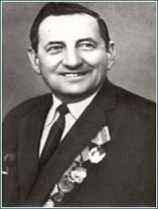Бердус Иван Васильевич
(23.01.1906г-13.09.1970г).
После окончания Омского индустриального техникума Иван Васильевич Бердус был направлен на работу в г. Риддер и зачислен щитовым электромонтером силовой станции. Нес вахту у пульта управления, в день пуска первой в Казахстане, Хариузовской ГЭС – 14 июня 1928г.
Работал помощником, затем заведующим паротурбинной и Быструшинской станциями, член Каз. ЦИК. С 1933 года заведующий Верхней и Нижней Хариузовскими ГЭС.
С 1947 по 1954 гг. – директор Хариузовских и Тишинских ГЭС, был специалистом высокого класса по борьбе с шуговыми явлениями, возникающими в осенне-зимние периоды при эксплуатации ГЭС, стоящих на горных реках.
С 1954г. по 1970г. – директор Лениногорского каскада ГЭС. Заслуженный энергетик Казахской ССР. В2004г. на здании Хариузовской ГЭС открыта мемориальная доска в честь памяти И.В. Бердуса.

